

Bedömningsstöd
- Ett frågebaserat stöd i bedömningen av förutsättningar inför insats för individer som uppbär försörjningsstöd i Göteborgs stad.

Beslutad av:  AC-nätverket vuxen och försörjningsstöd | Gäller för:  SF Centrum, SF Hisingen, SF Nordost samt SF Sydväst | Diarienummer:  [Nummer] | Datum och paragraf för beslutet:  221216
Dokumentsort:  Stödjande dokument | Giltighetstid:  Tills vidare | Senast reviderad:  250701 | Dokumentansvarig:  Processledare enheten för kvalitet

Metodguide
Process 3
Övergripande process 3
Arbetsplan 3
Uppdragsbeskrivning 4
Uppföljning 4
Frågor 5
Allmänt om frågorna 5
Diskussionsfrågor 5
Skalfrågor 5
Frågor i det inledande bedömningsstödet 5
Val av inriktning 5
Mål och planering 5
Progression 6
Frågor i Arbetsmarknadsinriktning 6
Nuläge 6
Resurser och behov 6
Frågor i Rehabinriktning 6
Nuläge 6
Resurser och behov 6
Skattningsfrågor 6
Treserva 7
Komma igång med Bedömningsstöd 7
Upprätta arbetsplan 7
Upprätta uppdragsbeskrivning 7

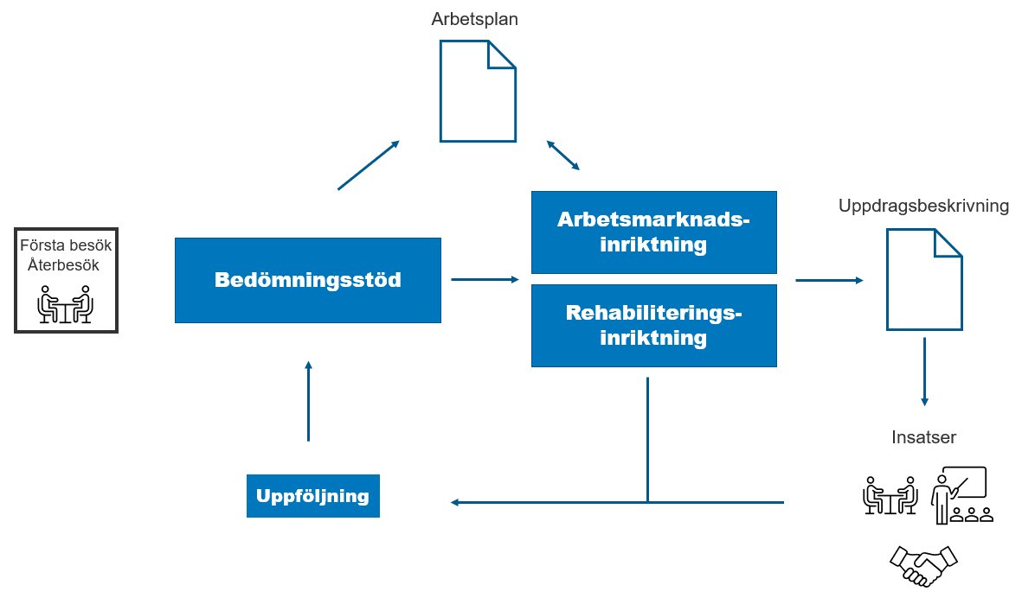
Process

Övergripande process
Bedömningsstödet kan inledas vid det första mötet mellan socialsekreterare och en klient som bedömts ha rätt till försörjningsstöd. Det kan också användas av socialsekreteraren vid återbesök, t.ex. i samband med en omprövningsutredning och/eller i samband med att man ska se över en ny arbetsplan tillsammans med klienten.
Den inledande delen ska vara ett stöd i att initiera en dialog med klienten kring möjligheter, hinder och behov av stöd inom vissa områden. Klientens svar på frågorna i den inledande delen av bedömningsstödet ska kunna ge en indikation på vilken inriktning som är lämplig för klientens planering – arbetsmarknadsinriktning eller rehabiliteringsinriktning. Det är möjligt att använda sig av båda inriktningarna om det är osäkert vilken inriktning som passar bäst.
Respektive inriktning innehåller sedan frågor som syftar till att tydligare identifiera klientens grundläggande förmågor och behov inför en insats.
Efter att klienten är färdig med insatsen, och inte kommit ut i självförsörjning, ställs frågorna i bedömningsstödets uppföljningsdel, innan det inledande bedömningsstödet kan påbörjas igen.

Arbetsplan
Svaren på frågorna i det inledande bedömningsstödet ligger till grund för klientens arbetsplan. När en arbetsplan upprättas finns möjlighet att importera delar av informationen från det inledande bedömningsstödet till dokumentet för arbetsplanen. Den information som då kan överföras till arbetsplanen är: mål, hinder, förväntningar och planering. Syftet med överföringen av texten är att underlätta processen och undvika dubbelt arbete.
Arbetsplanen kan antingen upprättas efter det inledande bedömningsstödet eller efter någon av inriktningarna. Importeringen av text sker dock endast från det inledande bedömningsstödet (text från inriktningarna kan överföras manuellt genom kopiera/klistra in).
Det är möjligt att upprätta en arbetsplan även utan ett genomfört inledande bedömningsstöd. Dokumentet för arbetsplanen upprättas då helt tomt, utan importerad text. Det är också möjligt att öppna en ifylld arbetsplan och justera vid behov, t.ex. då klienten är i insats.
Mer information om hur man gör i Treserva för att upprätta en arbetsplan finns i avsnittet ”Treserva” i denna handbok.

Uppdragsbeskrivning
Svaren på frågorna i inriktningarna (arbetsmarknads – eller rehabiliteringsinriktning) ligger till grund för den uppdragsbeskrivning (insatsbeslut) som socialsekreteraren gör i samband med anvisning till utförare. Dokumentmallarna för inriktningarna är kopplade till dokumentmallen för uppdragsbeskrivning på samma sätt som det inledande bedömningsstödet är kopplad till dokumentmallen för arbetsplanen. Uppdragsbeskrivningarna används i samband med anvisning till Kompetenscenter och/eller interna insatser.
Dokumentmallen för insatsbeslut/uppdragsbeskrivning till utförare kan användas även om man inte använt sig av bedömningsstödet. Det är också möjligt att upprätta en uppdragsbeskrivning utan att importera text från genomförda inriktningar.
Mer information om man gör i Treserva för att skriva en uppdragsbeskrivning finns i avsnittet ”Treserva” i denna handbok.

Uppföljning
Uppföljning görs efter att klienten gjort det inledande bedömningsstödet, någon av inriktningarna samt varit i insats men inte blivit självförsörjande. Uppföljningsfrågorna ersätter inte ordinarie/kontinuerlig uppföljning av insats.
Syftet med frågorna är att diskutera med klienten om något ändrats under/efter insatsen och vad man kan behöva tänka på inför nästa steg mot självförsörjning. Frågorna handlar om att klienten själv får prata och reflektera kring hur man upplevt insatsen samt vad man ser är nästa steg i processen mot självförsörjning.
Uppföljningsdokumentet kan användas även om klienten har gått igenom det inledande bedömningsstödet och någon av inriktningarna men inte kommit ut i insats. Efter det påbörjas det inledande bedömningsstödet på nytt (och en ny händelseregistrering görs).

Frågor

Allmänt om frågorna
De frågor som finns i samtliga delar av bedömningsstödet är antingen diskussionsfrågor eller frågor som besvaras genom skalor. Svaren på frågorna utgör en viktig del i att skapa en förståelse för individens grundläggande behov och förmåga, vilket bidrar till socialsekreterarens bedömning av individens samlade behov av fortsatta insatser.

Diskussionsfrågor
Diskussionsfrågorna innehåller en huvudsaklig fråga med tillhörande stödfrågor. Stödfrågorna måste inte besvaras var för sig och socialsekreteraren kan formulera egna stödfrågor i syfte att få till ett bra samtal och tydliga svar för den huvudsakliga frågan.

Skalfrågor
Skalfrågorna är frågor som besvaras genom en skala från 1 till 5. Här ställer socialsekreteraren frågan och presenterar de olika stegen i skalan. Socialsekreteraren och klienten resonerar sedan tillsammans kring var på skalan klienten befinner sig för den aktuella frågan. Det viktigaste innehållet från dessa diskussioner antecknas av socialsekreteraren under ”Kommentar”, vilket finns under respektive skalfråga.

Frågor i det inledande bedömningsstödet
Bedömningsstödet används i samband med att handläggaren börjar arbeta aktivt med en individ som blivit beviljad ekonomiskt bistånd. Det övergripande syftet med frågorna i det inledande bedömningsstödet är att ge en indikation om vilken inriktning som är lämplig för klienten – arbetsmarknadsinriktning eller rehabiliteringsinriktning. Frågorna avser även att synliggöra klientens mål och plan för självförsörjning samt att ge underlag för bedömning av klientens progression.
Med progression avses framför allt klientens utveckling när han eller hon återkommit efter genomförd insats och inte blivit självförsörjande. När det inledande bedömningsstödet görs på nytt kan man se om klienten skattar sig själv högre eller lägre jämfört med föregående gång. På så sätt kan man få en indikation på om personen närmat sig självförsörjning.

Val av inriktning
Samtliga frågor i det inledande bedömningsstödet kan ge en grund för bedömning av lämplig inriktning. Även andra diskussioner mellan socialsekreteraren och klienten, utanför bedömningsstödet, kan bidra till denna bedömning. Socialsekreteraren bedömer vilken inriktning som är lämpligast att testa, och bedömningsstödet bidrar till att motivera beslutet.
Det finns dock frågor i det inledande bedömningsstödet som är särskilt angelägna vid bedömning av lämplig inriktning. Dessa är frågorna om klientens hälsa, arbetsförmåga, energi och motivation samt kommunikationsförmåga. Dessa frågor skattas på en skala 1–5 och bidrar till att bedöma om individen behöver exempelvis språkinsatser, rehabilitering eller stöttning i att söka arbete.

Mål och planering
De första frågorna i det inledande bedömningsstödet fokuserar på klientens mål. I detta ingår delmål samt kortsiktiga och långsiktiga mål. Socialsekreteraren frågar dessutom om det finns hinder för klienten att nå dessa mål och vad som behöver hända för att klienten ska nå målen.
Frågorna i det inledande bedömningsstödet som rör klientens mål är kopplade till dokumentmallen för arbetsplan. När socialsekreteraren sedan upprättar en arbetsplan överförs svaren på frågorna automatiskt från bedömningsstödet till dokumentmallen för arbetsplan.

Progression
Det inledande bedömningsstödet kan göras på nytt, efter att klienten har varit ute i insats men inte blivit självförsörjande. Genom att klienten besvarar samma frågor igen kan socialsekreteraren göra en bedömning av klientens progression och hur väl insatsen har fungerat för klienten. Syftet är att bedöma om klienten har kommit närmare självförsörjning. Progressionen kan t.ex. mätas genom uppdaterade svar på frågorna om klientens hälsa, arbetsförmåga, energi och motivation samt kommunikationsförmåga. Det inledande bedömningsstödet innehåller dessutom frågor om klientens egen uppfattning avseende sin kännedom om arbetsmarknaden, bedömning av sin kompetens samt plan för självförsörjning. Tanken med dessa frågor är att bedöma om klienten fått nya kunskaper och kompetenser i den genomförda insatsen.

Frågor i Arbetsmarknadsinriktning
Frågorna i bedömningsstödets arbetsmarknadsinriktning utforskar klientens förutsättningar och väg till självförsörjning genom arbete och studier. Svaren på frågorna i arbetsmarknadsinriktningen ligger till grund för den uppdragsbeskrivning som socialsekreteraren sedan gör i samband med anvisning till utförare. Svaren importeras automatiskt i mallen för uppdrag.

Nuläge
Den första delen i arbetsmarknadsinriktningen fokuserar på klientens nuläge. Här frågar socialsekreteraren klienten hur denna söker arbete, hur klientens sociala situation ser ut samt hur klienten upplever sin hälsa.

Resurser och behov
Arbetsmarknadsinriktningens andra del omfattar klientens resurser och behov. Här frågar socialsekreteraren klienten om dennes arbetslivserfarenhet, utbildningsbakgrund, kommunikationsförmåga samt behov av insatser. Frågan om behov av insatser är formulerad på motsvarande sätt som i V. 40-kartläggningen.

Frågor i Rehabinriktning
Frågorna i bedömningsstödets rehabinriktning utforskar klientens förutsättningar och väg till självförsörjning genom rehabilitering. Rehabinriktningen kan också vara något som socialsekreteraren bedömer är nödvändigt för klienten att testa innan arbetsmarknadsinriktning kan bli aktuell. Svaren på frågorna i rehabinriktningen ligger till grund för den uppdragsbeskrivning som socialsekreteraren sedan gör i samband med anvisning till utförare. Svaren importeras automatiskt i mallen för uppdrag.

Nuläge
Den första delen i rehabinriktningen fokuserar på klientens nuläge. Här frågar socialsekreteraren klienten hur den upplever sin hälsa, vilket stöd klienten får för sin hälsa, om klienten har kontakt med andra myndigheter samt hur klientens sociala situation ser ut.

Resurser och behov
Rehabinriktningens andra del omfattar klientens resurser och behov. Här frågar socialsekreteraren klienten om dennes arbetslivserfarenhet, utbildningsbakgrund, hälsans påverkan på arbetsförmåga samt behov av insatser. Frågan om behov av insatser är formulerad på motsvarande sätt som i V. 40-kartläggningen.

Skattningsfrågor
Rehabinriktningen innehåller dessutom (valbara) skattningsfrågor som syftar till att ytterligare undersöka hur klientens hälsa, både fysiskt och psykiskt, påverkar arbetsförmågan. Frågorna har svarsalternativ i skalor, där klienten skattar sin förmåga. För samtliga skalfrågor finns möjlighet att anteckna mer utförliga svar under ”Kommentar”. Svaren på skalfrågorna kan dock inte importeras till andra dokument. Detta gäller såväl skattningen som kommentarerna under.

Treserva

Komma igång med Bedömningsstöd
Det finns två sätt att upprätta dokumenten som ingår i bedömningsstödet:
- Dokumentsammanställning -> Rubrik ”Bedömningsstöd” -> Välj dokumentmall
- Ärendefönstret -> “Nytt dokument” -> Rubrik ”Bedömningsstöd” -> Välj dokumentmall
När bedömningsstödets inledande del “Bed.stöd 1. Inledning” upprättas ska en händelse i Treserva registreras. Händelsen heter ”Bedömningsstöd i Treserva”.
Tänk på att det finns separata mallar för sökande respektive medsökande, eftersom den enskildes personuppgifter hämtas automatiskt till de olika mallarna. Information länkas även över från frågeunderlagen till arbetsplan respektive uppdragsdokument. Det är därför särskilt viktigt att vara uppmärksam vid val av dokumentmall.

Upprätta arbetsplan
Arbetsplan upprättas genom dokumentsammanställning eller genom ärendefönstret.
När dokumentet för arbetsplanen öppnas kommer en fråga om man vill använda frågeunderlag ”Bedömningsstöd inledning” och vilket datum detta har gjorts. Om detta markeras laddas informationen över angående mål, hinder, förväntningar och plan. Det går att redigera och lägga till text i arbetsplanen.
Det är ansvarig handläggare som har tolkningsföreträde och kan redigera i texten så att arbetsplanen blir rimlig. Arbetsplanen går att använda även om frågorna i bedömningsstödet inte har besvarats.
Arbetsplanen innehåller även en text om information om förutsättningar för rätt till ekonomiskt bistånd.

Upprätta uppdragsbeskrivning
När beslut om anvisning till insats enligt 12 kap 4 § SoL har fattats går man vidare in i uppdragsfönstret i Treserva via beslutet. Först fylls information i om vilken utförare insatsen ska skickas till och därefter upprättas ett uppdragsdokument.
När dokumentet för uppdragsbeskrivning öppnas kommer en fråga om man vill använda materialet från inriktningsfrågorna. Det går då att välja det inriktningsmaterial som tidigare upprättats. Här anges även datum för att se vilket material som är nyast.
Uppgifter som överförs från inriktningsdokumenten är informationen om arbetslivserfarenhet, kompetens, hälsa och behov av insats. Det går inte att importera uppgifter från det inledande bedömningsstödet. Det går dock att redigera i uppdragsbeskrivningen och lägga till fler uppgifter i texten. T.ex. behöver uppgifterna i uppdragsbeskrivningen kompletteras med socialsekretarens egna bedömning kring klientens behov av aktuell insats. Det går också att klistra in text från andra dokument. T.ex. kan relevanta uppgifter från det inledande bedömningsstödet klistras in i mallen för uppdragsbeskrivningen.
Mallen för uppdragsbeskrivningen fungerar att använda även om inte gjort bedömningsstödet.

